Datum: 21. Juni 2022

Noch bis 31.12.2022: Dachprofis können Videodreh im Wert von bis zu 10.000 Euro gewinnen

„Aus alt mach wow“ – Roto sucht die besten Renovierungsprojekte

Bad Mergentheim. Immer mehr Eigenheimbesitzer entschließen sich zum Ausbau ihres bislang ungenutzten Dachgeschosses oder zur energieeffizienten Renovierung für ein klimaverträglicheres Wohnen. Dabei spielen auch die Licht- und Luftzufuhr mit Roto Dachfenster-Lösungen eine Rolle. Bei der Aktion „Aus alt mach wow“ belohnt Roto nun die Profis, die diese Arbeiten umsetzen.

Für jeden Wunsch eine montagefreundliche Lösung
Mehr Tageslicht, gesteigerte Energieeffizienz, mehr Kopffreiheit oder zeitgemäßes und barrierefreies Wohnen: Dachprofis sehen sich bei jedem Renovierungsprojekt unterschiedlichen Wünschen ihrer Kunden gegenüber. Bei Roto finden sie für alle Anforderungen die passenden Dachfenster-Lösungen in „german made“ Premiumqualität, sei es für den 1:1-Austausch, für große Kombinationseinbauten oder für das Smarthome. Dabei profitieren sie stets von maximaler Montagefreundlichkeit.

Videodreh im Wert von bis zu 10.000 Euro gewinnen
Ganz besondere Renovierungsprojekte belohnt der Dachfenster-Hersteller nun bei der Aktion „Aus alt mach wow“. Dafür füllen Dachdecker und Zimmerer einfach einen Online-Anmeldebogen aus, verraten einige Details zum anstehenden Projekt – und schon haben sie die Chance auf einen professionellen Videodreh im Wert von bis zu 10.000 Euro! Den fertigen Film erhalten die Profis im Anschluss zur freien Verwendung und können so mit ihrer herausragenden Arbeit auf ihrer Website, auf YouTube oder auf anderen Kanälen bei potenziellen Neukunden punkten.

Teilnahmeschluss ist am 31.12.2022.

Weitere Informationen und Anmeldemöglichkeiten finden Interessierte unter https://www.roto-dachfenster.de/aus-alt-mach-wow/

Bildunterschriften
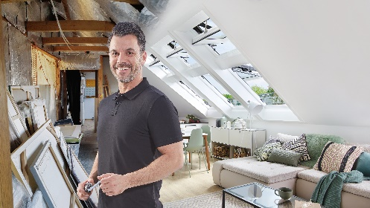
„Aus alt mach wow“: Roto sucht die besten Renovierungsprojekte.
Foto: Roto
Roto DST_AAMW.jpg

Über Roto Frank Dachsystem-Technologie
Roto Frank Dachsystem-Technologie (DST) ist eine von drei eigenständigen Divisionen innerhalb der Roto Gruppe. Das Unternehmen mit Sitz in Bad Mergentheim beschäftigt insgesamt rund 1.200 Mitarbeiter und gehört zu den führenden europäischen Dachfenster-Herstellern. Das Produktportfolio umfasst außerdem Dachfensterausstattung, Dachausstiege und Bodentreppen. Renommierte Auszeichnungen unterstreichen die hohe Fertigungs-, Prozess- und Sortimentsqualität. So wurden das Stammwerk in Bad Mergentheim als „Die beste Fabrik Deutschlands“ prämiert und die Kunststofffenster RotoQ sowie Roto Designo R8 als Sieger in Vergleichstests des TÜV Rheinland ermittelt. Zur Roto Gruppe: Sie geht zurück auf die Gründung durch Wilhelm Frank im Jahre 1935, befindet sich auch heute noch zu 100 Prozent in Familienbesitz, erzielt mit weltweit rund 5.500 Mitarbeitern jährlich einen Umsatz von über 800 Mio. Euro und hat ihren zentralen Standort in Leinfelden-Echterdingen bei Stuttgart. Dort ist der Sitz der Roto Frank Holding AG sowie der beiden übrigen Divisionen Roto Frank Fenster- und Türtechnologie (FTT) und Roto Frank Professional Service (RPS).

Pressekontakt
Roto Pressestelle
Telefon +49 7931 5490-475
Telefax +49 7931 5490-90 475
presse@rotofrank.com
www.roto-dachfenster.de

